Приложение № 1
к документации об аукционе на право
заключения договора купли-продажи
лесных насаждений

Предмет аукциона № 6

Начальная цена предмета аукциона: 399 014 руб. 93 коп.
Кадастровый номер: 21:06:000000:1517
Алатырское лесничество
Пригородное участковое лесничество

Номер лесного квартала |  | Номер лесотакса-ционного выдела-делянки | Площадь лесосеки, га | Хозяйство, преобла-дающая порода | Породы | Объем, куб. метров
 |  |  |  |  |  | Деловая |  |  |  | Дрова | Хворост-неликвид | Итого
 |  |  |  |  |  | Круп-ная | Сред-  няя | Мел-  кая | Итого | Дрова | Хворост-неликвид
162 |  | 11 | 3,1 | м/л | береза | 47 | 86 | 3 | 136 | 40 | 105 | 281
 |  |  |  |  | дуб | 17 | 13 |  | 30 | 9 | 7 | 46
 |  |  |  |  | ель | 4 | 41 | 17 | 62 | 3 | 9 | 74
 |  |  |  |  | липа | 2 | 6 | 2 | 10 | 11 | 5 | 26
 |  |  |  |  | ольха черная | 17 | 15 | 1 | 33 | 4 | 7 | 44
 |  |  |  |  | осина | 84 | 13 |  | 97 | 27 | 15 | 139
 |  |  |  |  | сосна | 5 | 4 |  | 9 |  | 1 | 10
 |  |  |  |  | итого | 176 | 178 | 23 | 377 | 94 | 149 | 620

ПЛАН ЛЕСНОГО УЧАСТКА
Местоположение: Чувашская Республика, Алатырское лесничество, Пригородное участковое лесничество, квартал 162

Вид разрешенного использования: заготовка древесины

СХЕМА
РАСПОЛОЖЕНИЯ ЛЕСНЫХ НАСАЖДЕНИЙ

Местоположение лесных насаждений: Чувашская Республика, Алатырский район,
Алатырское лесничество, Пригородное участковое лесничество, квартал 162, выдел 11
Масштаб 1: 10 000 Площадь 3,1 га

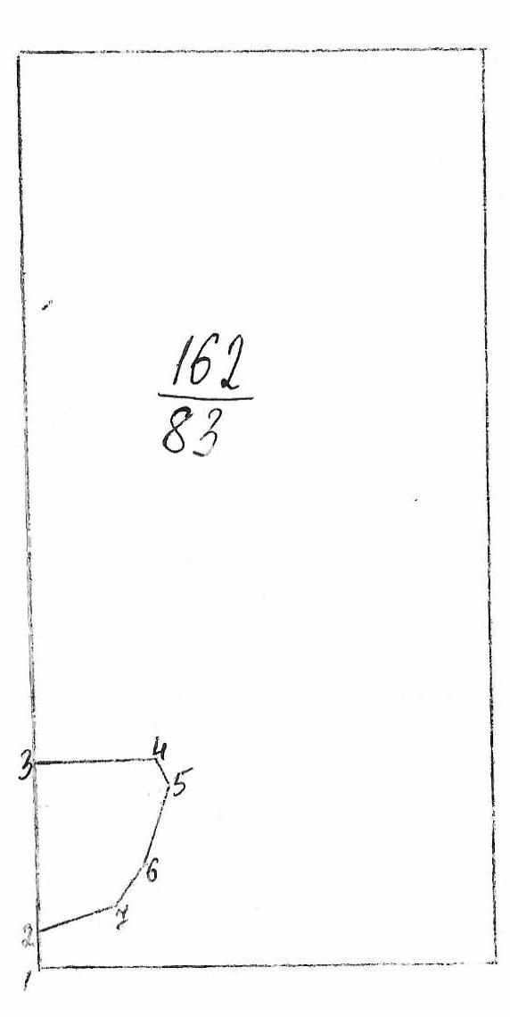
№№ точек | Румбы линии | Длина линий,м
1-2 | СЗ-11⁰ | 59
2-3 | СЗ-11⁰ | 223
3-4 | СВ-78⁰ | 167
4-5 | ЮВ-32⁰ | 32
5-6 | ЮЗ-08⁰ | 125
6-7 | ЮЗ-21⁰ | 60
7-2 | ЮЗ-64⁰ | 97

Условные обозначения: _- лесосека___________

Таксационное описание лесных насаждений,
выставляемых на аукцион на право заключения
договора купли-продажи лесных насаждений
Наименование  участкового лесничества | №  кв. | №  выд. | Площадь,  га | Состав  насаждения | Возраст | Бони-  тет | Общий  запас вырубаемой древесины,  куб.м.
Пригородное | 162 | 11 | 3,1 | 5Б2Ос1Е1Днс1Олч | 80 | 1 | 620

Характеристика лесных насаждений
га

Общая площадь - всего | в том числе
Общая площадь - всего | лесные земли |  |  |  |  | нелесные земли
Общая площадь - всего | покрытые лесной растительностью - всего | в том числе покрытые лесными культурами | лесные питомники, плантации | непокрытые лесной растительностью | итого | дороги | просеки | боло-та | дру-гие | ито-го
3,1 | 3,1 |  |  |  | 3,1

Целевое назначение лесов | Номер квартала (выдела) | Преобладающая порода | Площадь, га/  запас вырубаемой древесины, куб. м | в том числе по группам возраста древостоя, га / куб. м
 |  |  |  | молодняки | средневозрастные | приспевающие | спелые и перестойные
Пригородное участковое лесничество
Эксплуатационные леса | 162/11 | береза | 3,1/620 |  |  |  | 3,1/620

